DNEVNA PRIPRAVA ZA PODALJŠANO BIVANJE OPB 2 in del OPB 3
ČETRTEK, 14. 5. 2020
SPROSTITVENA DEJAVNOST

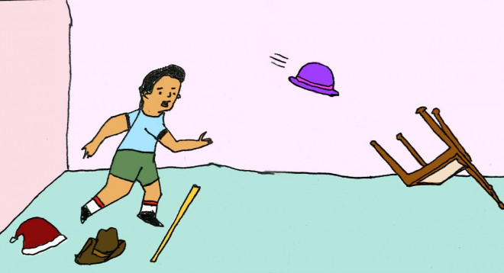
MET KLOBUKA NA NOGE STOLA

Čas priprave: 1 minuta
Trajanje: od 10 do 15 minut

PRIPRAVA
Kuhinjski stol obrnite na glavo, z nogami navzgor. Poiščite pokrivalo; kapa s šiltom je najboljša, a dober bo tudi kakšen zimski ali kavbojski klobuk.

POTEK IGRE
Stol obrnite na glavo in z določene razdalje poskusite na nogo stola vreči klobuk. Da bo igra malce zahtevnejša, lahko vsaki od teh nog določite, koliko točk je vredna. Tako se bodo otroci učili tudi štetja. Če bo igra otrokom zelo všeč, naj sami izdelajo obroče za metanje (npr. iz vrvi ali kartona).

Vir: https://citymagazine.si/clanek/najboljse-igre-za-otroke-doma-v-casu-samoizolacije-in-karantene/ (citirano 13. 5. 2020).

2. RAZRED (MAT odštevamo)

- Izračunaj tako, kot kaže primer.
45 – 18 = 45 – 10 – 8 = ________
45 – 18 = 45 – 8 – 10 = ________
32 – 25 = _________________________________________________________________
32 – 25 = _________________________________________________________________
64 – 37 = _________________________________________________________________

64 – 37 = _________________________________________________________________

87 – 48 = _________________________________________________________________

87 – 48 = _________________________________________________________________

- Račune poveži s pravilnim rezultatom.

74 + 17 =
54
38 + 16 =
26 + 46 =
36 + 28 =

33 + 29 =
62
91
64
44 + 37 =
81
72

- Kekec je na pašo gnal ovce. Zjutraj jih je bilo 44. Ko jih je gnal domov, pa jih je bilo le 38. Koliko ovac je Kekec izgubil?

Račun: _______________________________

Odgovor: _____________________________________________________________________

- Teta Pehta je na travniku nabrala 35 zdravilnih rož. V naslednjih tednih pa jih je nabrala še 17. Koliko zdravilnih rož je nabrala skupaj?

Račun: _______________________________

Odgovor: _____________________________________________________________________

3. RAZRED (MAT)
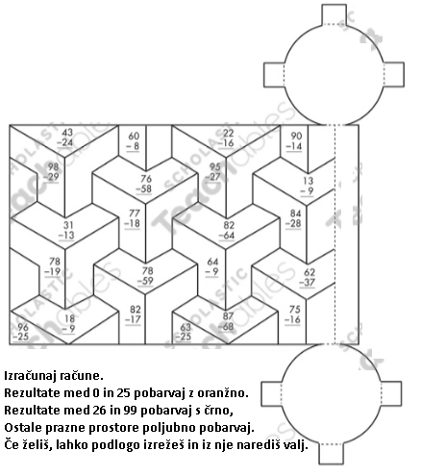

Vir: https://teachables.scholastic.com/teachables/books/optical-illusion-2-digit-subtraction-wregrouping-9780590000864_043.html (citirano 12. 5. 2020).

USTVARJALNO PREŽIVLJANJE ČASA

USTVARJAMO IZ KARTONA – KUHINJA
- Poiščemo manjšo ali večjo škatlo. Odpremo stranice. S kuhinjskim nožem ali olfa nožem izrežemo prostor za pečico (pomagajo nam odrasle osebe).
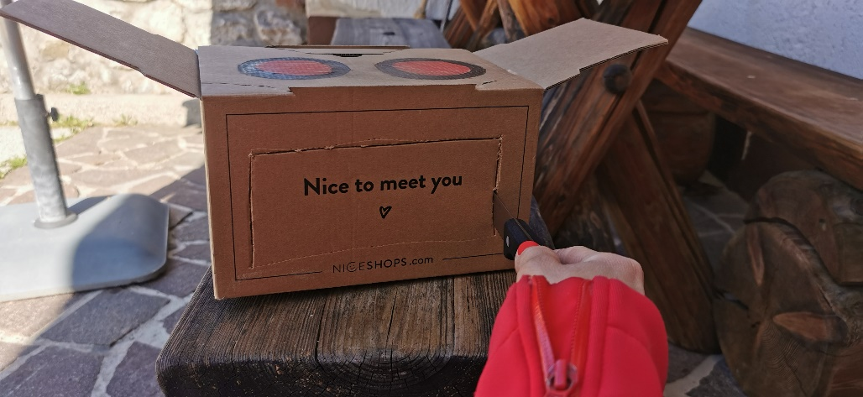
- S flomastri ali barvicami (vodene barve ali tempere, voščenke) narišemo kuhalne plošče, gumbe in oštevilčimo. Lahko naredimo posebne gumbke: mamin piščanec, babičina pita, očkov golaž….
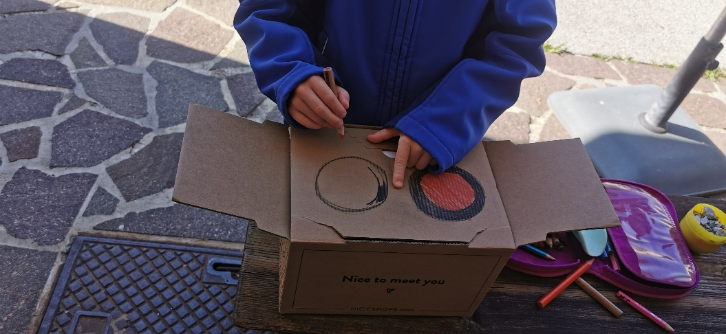
- Poiščemo odpadno embalažo (škatla za jajca, kinder jajček, tulci…) in jih spremenimo v posodo. Skuhamo: kamenje=krompir, list=file ribe, vejice=pomfi, mah=polenta……
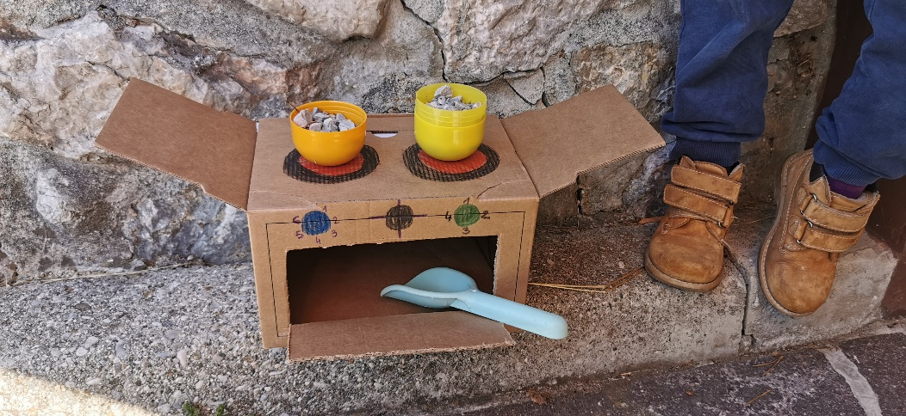

DOBER TEK VAM ŽELIM!

